Dossier de Soutenance de thèse

SAISIE PAR LE DOCTORANT ET VALIDATION PAR TOUTES LES PARTIES
AU MINIMUM 2 MOIS AVANT LA DATE DE LA SOUTENANCE
Attention au-delà de ce délai, la date de soutenance proposée ne sera pas autorisée
Il est impératif de connaitre :
- Date, heure et lieu de soutenance
- Pour chaque rapporteur et membre du jury, civilité, adresse électronique institutionnelle, qualité (ex. professeur, maitre de conférence…), établissement employeur

Le Doctorant

Connexion à l’application SyGAL

Connexion l’application Sygal : https://sygal.normandie-univ.fr/
La page d’accueil s’ouvre. Sélectionnez « connectez-vous »
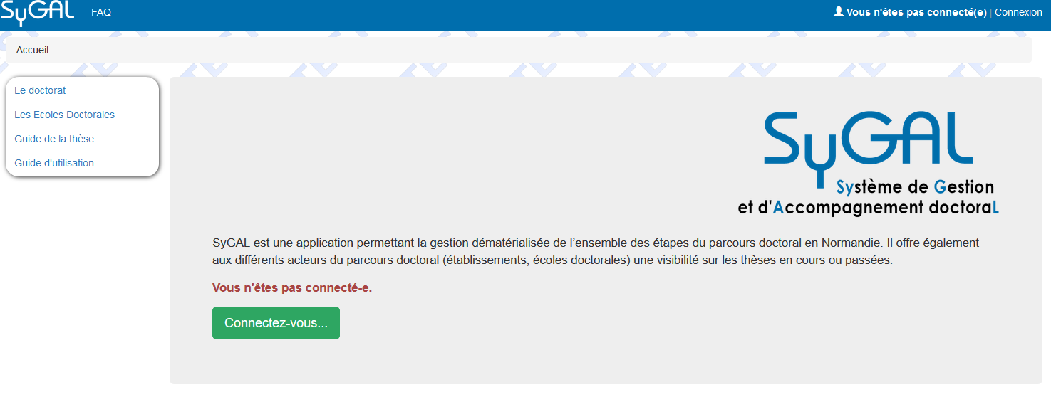

S’identifier en cliquant sur « Fédération d’identité renater »
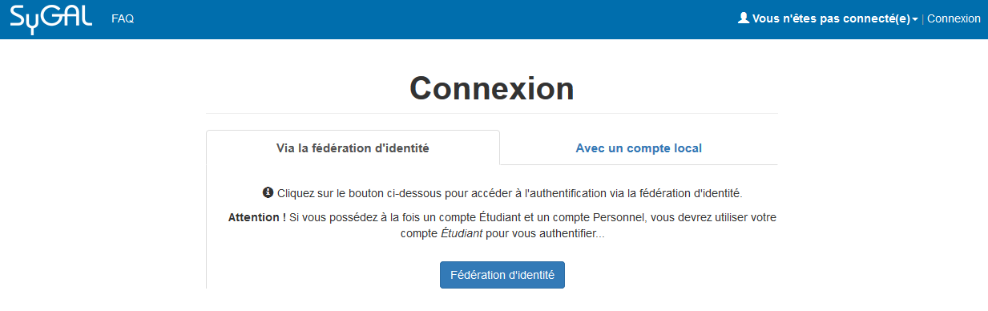

Sélectionnez l’établissement d’inscription en doctorat
- Soit en choisissant son établissement d’inscription en doctorat dans le menu déroulant puis en cliquant sur « sélection »,
- Soit en sélectionnant directement le logo de son établissement d’inscription en doctorat.
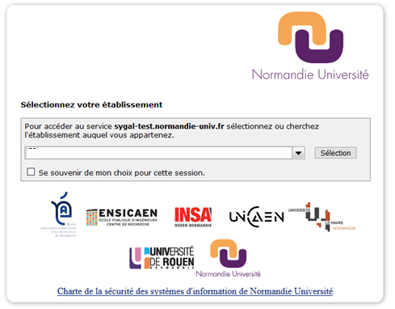

Se connecter avec les identifiants de son établissement/identifiants institutionnels.
(Attention Pour les doctorants de Caen, il s’agit de leur etupass: adresse mail= numero étudiant@etu.unicaen.fr)

La page personnelle, avec le Nom identifié et le titre de thèse, apparait.
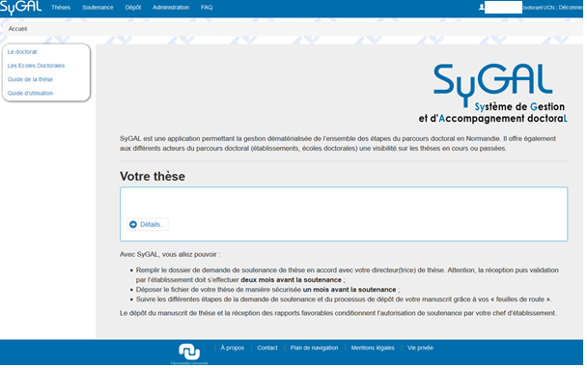
Titre de thèse
Nom Prénom

Accéder au formulaire de saisie de la préparation de la soutenance

Sélectionnez l’onglet « soutenance ».

La page de « Gestion de la préparation de la soutenance » s’affiche.

Sélectionnez « consulter les propositions » et la thèse à soutenir.
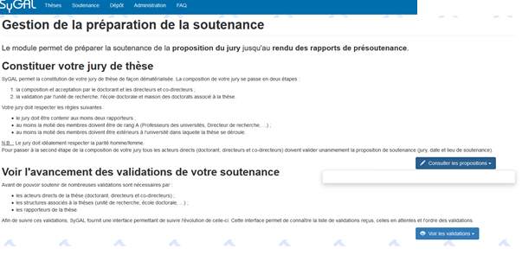La page de la « proposition de soutenance » s’affiche
Titre de thèse
Nom prenom
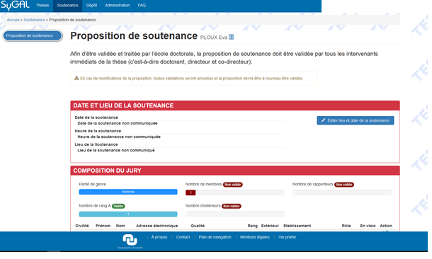

Informations sur l’organisation de la soutenance

Complétez la première fenêtre sur la « date et lieu de la soutenance »
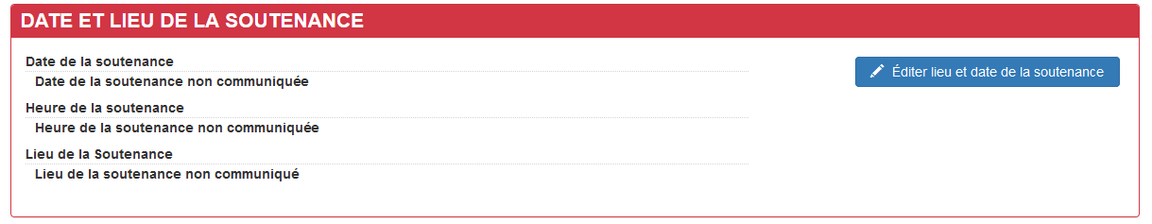
Compléter les informations

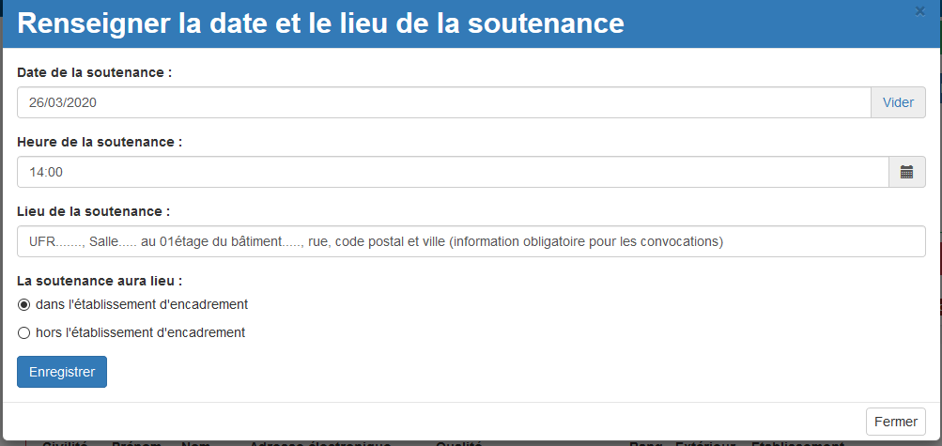
Attention au format XX :XX

Attention la soutenance doit se dérouler au minimum deux mois plus tard

Enregistrer les informations, obligatoires pour accéder à la suite du dossier.

Compléter la proposition du jury de soutenance

Dans la partie suivante « composition du jury ». Le directeur, et co-directeur de thèse sont inscrits dans le jury par défaut. Toutefois vous avez la possibilité de modifier cette partie.
Sélectionner le bouton « Ajouter un membre du jury » en enregistrant les membres un par un.

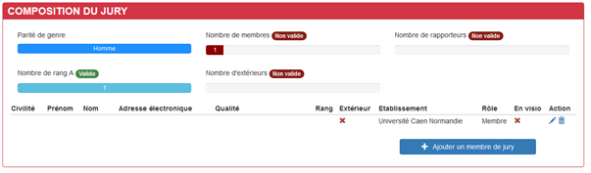
Direction de thèse enregistrée automatiquement par défaut

Tous les champs doivent être renseignés pour chaque membre du jury. Selon les données enregistrées, des justificatifs pourront être demandés.
Si un co-directeur, ou un rapporteur de thèse n’a pas d’identifiant institutionnels de NU, le doctorant doit indiquer un mail de contact.

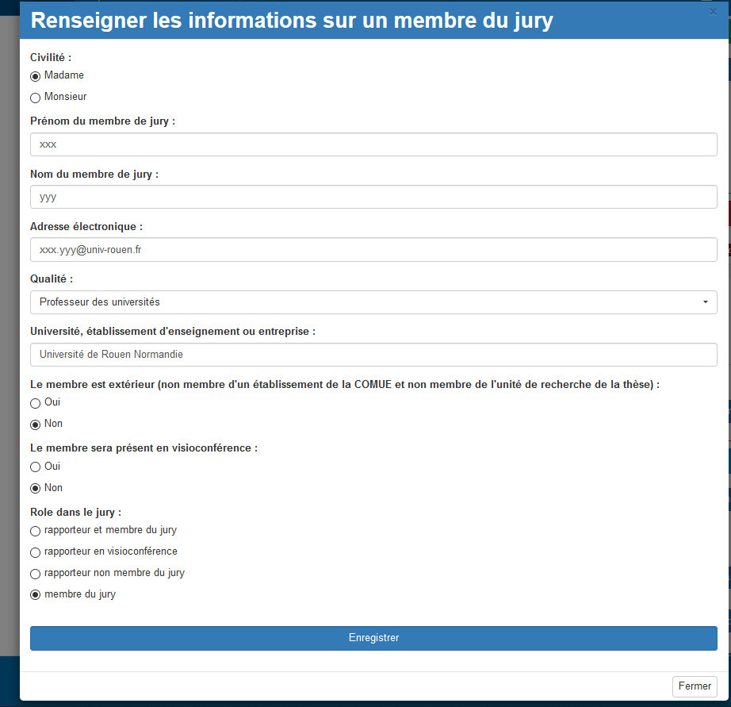

Au fur et à mesure que le jury est complété, des indicateurs pour vérifier sa conformité s’affichent : indicateur rouge non conforme – indicateur bleu conforme.

Rappel des conditions de conformité d’un jury de soutenance de thèse

-Tendre vers la parité Homme Femme
-nombre de membres entre 4 à 8 personnes
-nombre de au moins 2 rapporteurs, si différent se référer à l’article 17 de l’Arrêté du 25 mai 2016 fixant le cadre national de la formation et les modalités conduisant à la délivrance du diplôme national de doctorat
- nombre de rang A pour au moins la moitié du jury
- nombre d’extérieurs à Normandie Université pour au moins la moitié du jury

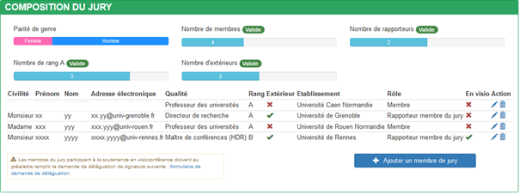
Monsieur Directeur de thèse …

Le formulaire de demande de délégation de signature pour les membres du jury enregistrés en visioconférence est téléchargeable dans cette fenêtre.

Pour modifier la fiche d’un membre du jury enregistré, sélectionnez
Pour supprimer un membre du jury enregistré, sélectionnez

Informations complémentaires sur la thèse

Renseignez les informations sur la thèse et la soutenance dans le cadre :
- d’un doctorat en partenariat international via une convention de cotutelle,
-d’une demande d’attestation de label européen,
-d’une demande de soutenance ou d’une rédaction du manuscrit de thèse en anglais,
- d’une demande de confidentialité de la thèse
- d’une demande de modification du titre de la thèse
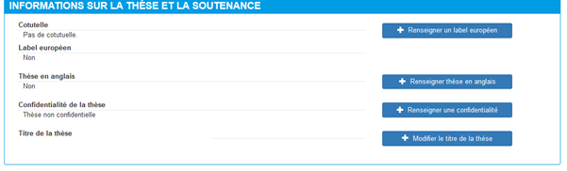

Exemple : Ajouter une demande d’attestation de label européen
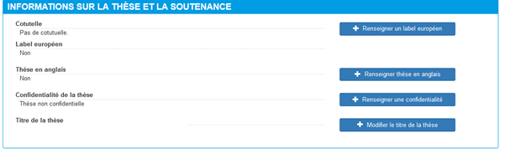
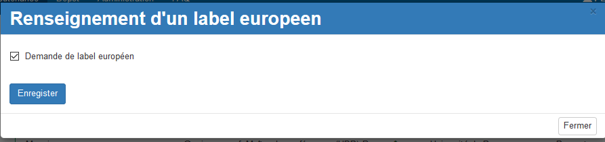
Exemple : Ajouter une demande de soutenance ou une rédaction du manuscrit de thèse en anglais
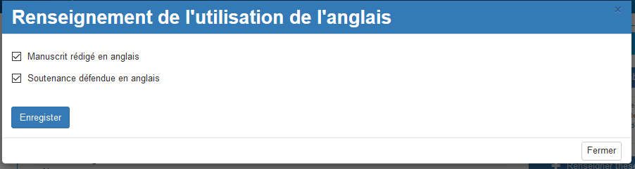
Exemple : Demande d’une demande de confidentialité de la thèse
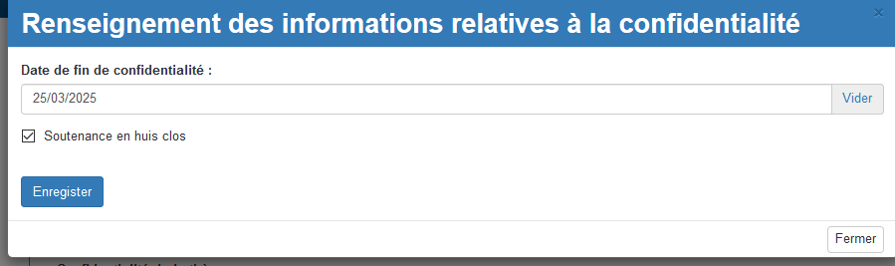
Exemple : Demande de modification du titre de thèse (par défaut, le titre indiqué est celui renseigné lors de la première année d’inscription) -
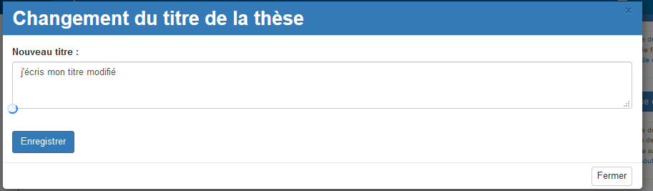

Téléchargez les formulaires à compléter associés à la soutenance
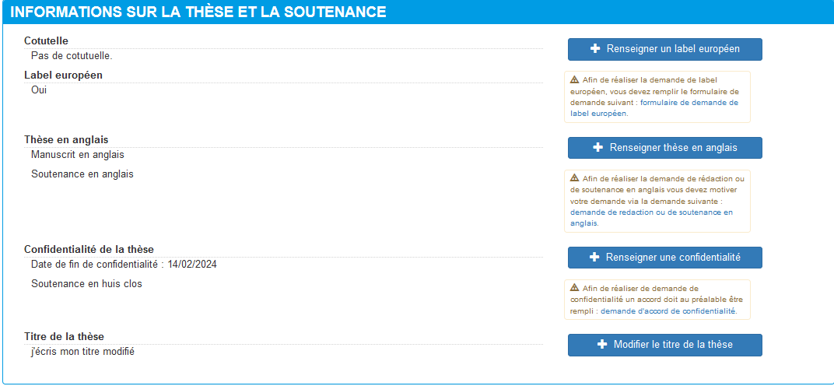
Une fois les formulaires renseignés, insérez-le(s) justificatif(s) dans le dossier de soutenance
Sélectionnez le justificatif que vous allez insérer
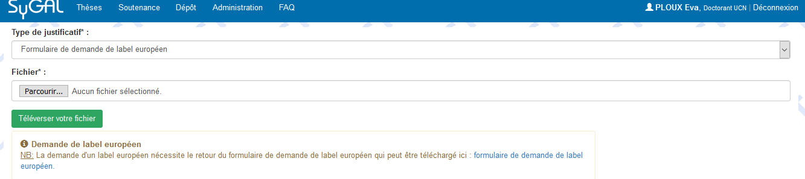
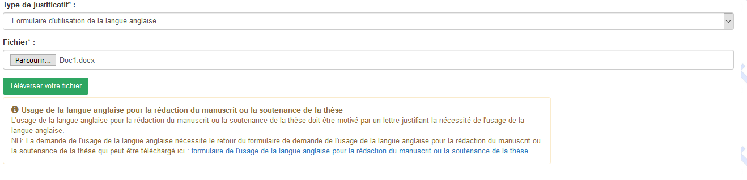
Pour les délégations de signature des membres du jury en visio-conférence, associez la personne concernée par le fichier déposé
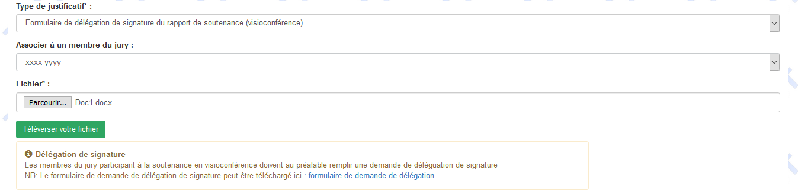

Récapitulatif des fichiers déposés.
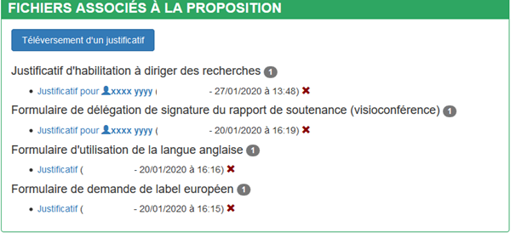

Validation de la proposition de soutenance

Si la date de soutenance ne respecte pas le délai de deux mois minimum le dossier ne peut pas être validé
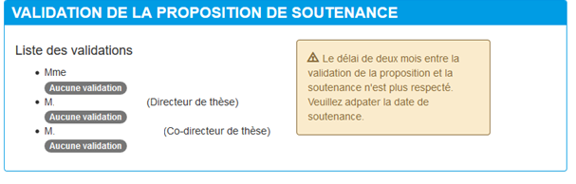

La validation de la proposition de soutenance est possible si le dossier est correct.
Dans l’ordre, le doctorant doit valider en premier la proposition de soutenance de thèse

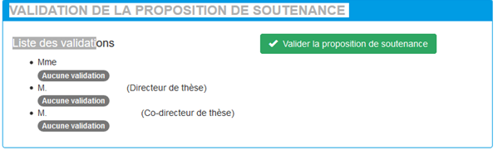

La proposition de soutenance s’affiche et la validation du doctorant est mentionné en bas de page
